会 場 図

・フロア内は必ず内履きシューズを履いてください。
・バット、ボールの使用はアップエリアのみとし、次試合チームのみが利用できます。
（利用開始は前の試合が始まってからとします）
・ベンチ入りは登録選手、監督・コーチのみとします。
・応援は観客席でお願いします。アップエリアではできません。
・試合終了後は、密を避けるため速やかにご退場ください。
・ゴミは全てお持ち帰りください。
・館内は全館禁煙です。喫煙は屋外の喫煙所（メインアリーナ脇）でお願いします。
※降雪時は使用できません

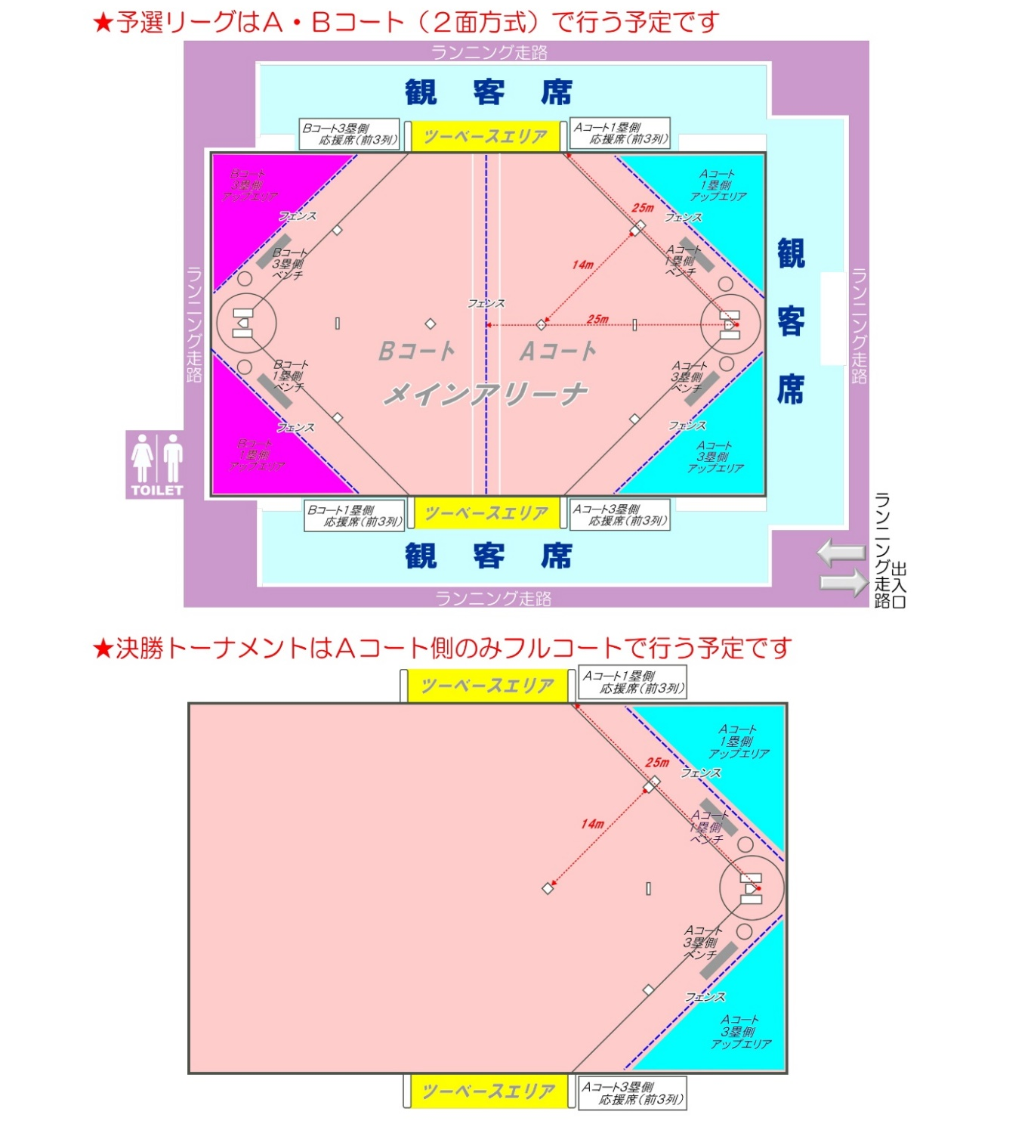
ホ ー ム ラ ン
